**Informe de SkyLine Corp.**

Integrantes: Benjamin Ibañez (Owner) Nacho Alvarez (Team) Ramiro Averbuj (Team) Benjamin Korstanje (Scrum Master)

**Objetivos del Proyecto**

El objetivo del proyecto es crear un sistema integral para la gestión de lotes de aves, control de alimentación, monitoreo de salud, producción de huevos o engorde de pollos, control de inventario de insumos, trazabilidad y logística de distribución, tanto eso como una infraestructura de red que garantice disponibilidad, seguridad y escalabilidad.

El sistema debe ser modular, seguro y escalable, con una interfaz amigable tanto para los operarios como para los supervisores y administradores.

Para esto necesitaremos conocimientos aprendidos de los siguientes materias/temas:

1. Análisis de Sistemas: Relevamiento de procesos, modelado UML.
2. Programación Orientada a Objetos (POO): Backend en Java (API REST)
3. Proyecto Informático II: Frontend en [React.js](http://react.js).
4. Administración de Base de Datos: Modelo Relacional, Stored Procedures, Triggers.
5. Redes: Diseño de topología, servicios de red y virtualización.

Los paneles para usuarios deben tener distintas utilidades dependiendo del tipo de usuario que desea ingresar (Ya sea supervisor, operario o administrador). Sus especificacion son las siguientes:

1. Panel de operarios: Registro diario de alimentación, salud y producción. Alertas de tareas pendientes(vacunación y limpieza). Visualización de estado del lote (salud, producción y consumo)
2. Panel de supervisor: Monitoreo de todos los lotes y galpones. Reportes de mortalidad, conversión alimenticia y producción. Alertas de anomalías (baja producción, alta mortalidad)
3. Panel de administradores: ABM de lotes, galpones, insumos, empleados y usuarios. Reportes de rentabilidad, trazabilidad, consumo de insumos y distribución. Gestión de roles y permisos.

Esas serían las funciones básicas y requisitos que tendría que tener el proyecto. Teniendo esto en cuenta decidimos trabajar en PHP y HTML principalmente para poder lograrlo.

Sentimos que teniendo en cuenta los proyectos anteriores en los que trabajamos donde usamos principalmente HTML y lo junto que va a PHP, esta sería la mejor vía de trabajo para poder realizar el proyecto de una forma que nos quede cómoda.

Es así que nos quedó una primera duda antes de comenzar:

**¿Por qué elegimos este proyecto?**

Es una pregunta bastante simple de responder realmente. Entre los 9 Proyectos que hay tratamos de buscar un simple, no muy fácil ni muy complicado y que sea claro con los datos necesarios en la base. En su momento habíamos fijado nuestra mirada en 3 proyectos, solo por nominaciones de miembros del equipo estos eran: productora avícola, la empresa de Rent a Car “Herz” y la empresa de eventos internacionales.

Pero el desencadenante principal fue sin duda la iniciativa de nuestro compañero Korstanje. Resulta que su madre, posee experiencia en el campo de todo lo que es la venta de animales (Como contadora). Pero dicho eso, conoce demasiado del ámbito.

Cabe recalcar que ella trabaja con vacas, ovejas, pero no aves.

Eso no quita que tenga conocimiento del asunto de las aves también. Pues aunque hay algunas diferencias la única y principal que nos interesa es que las aves se venden en lote, a diferencia del ganado que se vende individualmente (Por caravanas). Realmente el trato entre uno y otro es casi el mismo por lo que la información nos daría una ventaja extra a la hora de diseñar el proyecto.

Sabiendo ya todo esto. No era de extrañar que nos decantaramos por este proyecto tanto por practicidad, por conocimientos previos y por elección general del grupo.

**Sectores sociales a los que está dirigido**

Nuestro proyecto de gestión avícola está dirigido a distintos sectores sociales que se ven directamente beneficiados por la producción avícola organizada y responsable. Aunque el sistema que proponemos se enfoca en funciones técnicas como la alimentación, la salud de las aves y la gestión de lotes e historiales de registro, el impacto que buscamos lograr va mucho más allá del ámbito productivo. Nos interesa que este proyecto contribuya al desarrollo económico local, a la mejora de las condiciones laborales y a la seguridad alimentaria de la comunidad.

En primer lugar, el proyecto está orientado al sector productivo rural, especialmente a los pequeños y medianos productores avícolas. Muchas veces, estos trabajadores carecen de herramientas tecnológicas que les permitan llevar un control eficiente de sus actividades. Con nuestro sistema, pretendemos facilitarles la gestión diaria de sus granjas mediante el uso de registros digitales, optimizando sus recursos y ayudándolos a aumentar su rentabilidad. De esta forma, buscamos fortalecer la economía regional y promover la sostenibilidad en el sector agropecuario.

En segundo lugar, nuestro proyecto también beneficia al sector laboral, ya que fomenta la capacitación y profesionalización de las personas que trabajan en la producción avícola. Al implementar un sistema de gestión integral, se genera la necesidad de formar técnicos, operarios y administradores con conocimientos en manejo de datos, bioseguridad y control productivo. Esto no solo mejora la eficiencia del trabajo, sino que también crea oportunidades de empleo más estables y calificados, contribuyendo a la inclusión social en zonas rurales.

Otro sector al que dirigimos nuestro proyecto es el sector educativo y de formación técnica. Consideramos que la tecnología aplicada a la producción animal puede ser una herramienta pedagógica muy valiosa. Por eso, nuestro sistema puede utilizarse en instituciones agrícolas o técnicas como material de apoyo para enseñar sobre gestión productiva, trazabilidad, alimentación animal y sostenibilidad. Así, nuestro proyecto también cumple un rol formativo, ayudando a preparar a futuras generaciones de productores y técnicos.

Finalmente, el sector social y comunitario se ve beneficiado de manera indirecta, ya que una mejor gestión avícola contribuye a garantizar alimentos de calidad, sanos y accesibles. Un sistema de producción más eficiente y transparente impacta positivamente en la seguridad alimentaria, en la generación de empleo y en el desarrollo económico de la región. En este sentido, nuestro proyecto no solo busca mejorar la productividad, sino también aportar al bienestar general de la comunidad.

En conclusión, nuestro proyecto de gestión avícola está pensado como una herramienta integral que conecta la tecnología con las necesidades sociales. A través del fortalecimiento del sector productivo, la capacitación laboral, la educación técnica y el desarrollo comunitario, aspiramos a generar un impacto positivo tanto en la economía local como en la calidad de vida de las personas vinculadas a la actividad avícola.

**Dedicatorias**

Dedicamos este proyecto de Gestión Avícola a quienes nos acompañaron durante todo el proceso de aprendizaje y desarrollo. Este trabajo representa el esfuerzo conjunto, la constancia y la dedicación de cada integrante del grupo, así como el apoyo recibido de quienes estuvieron presentes a lo largo del camino.

En primer lugar, queremos agradecer especialmente a nuestros profesores Damian Olaso, Mariangeles Arosa y Sofía Mármol, por su compromiso, guía y acompañamiento. Sus orientaciones nos permitieron comprender de manera más profunda los distintos aspectos de la gestión avícola, desde la planificación y el control de los procesos productivos hasta la importancia de la organización y la responsabilidad en el manejo de los recursos. Gracias a su dedicación y experiencia, pudimos desarrollar este proyecto de forma ordenada y con una visión más clara sobre el funcionamiento del sector.

A nuestras familias, les agradecemos por su apoyo constante y por comprender el tiempo y el esfuerzo que este trabajo demandó. Su paciencia y motivación fueron fundamentales para que pudiéramos mantener el compromiso y cumplir con los objetivos propuestos.

También reconocemos el valor del trabajo en equipo y el aporte de cada uno de nuestros compañeros. La colaboración, el intercambio de ideas y la disposición para resolver las dificultades fueron factores clave para la realización de este proyecto. Aprendimos que un resultado exitoso no depende solo del conocimiento técnico, sino también de la comunicación, el respeto y la responsabilidad compartida.

Este proyecto refleja nuestro crecimiento académico y personal, así como nuestro interés por seguir aprendiendo y aplicando los conocimientos adquiridos en futuros desafíos.

**Investigación**

Por supuesto lo primero que quiso consultar nuestro compañero Korstanje a la hora de investigar sobre el proceso fue su madre. Así que le organizó una entrevista leve donde le preguntó cosas que consideramos fundamentales para comenzar:

1. ¿Qué datos son importantes a la hora de la venta?
2. ¿Hay algún documento que identifique cada venta?
3. ¿Qué personas intervienen en la venta?
4. ¿Qué pasa si un animal viene enfermo o muerto de antes?
5. ¿Posibles riesgos del transporte o en general?

Consideramos esas preguntas principales a la hora de aprender más del proceso. No del todo para el sistema si no para saber más con qué tipo de organización general estamos trabajando.

De esa forma podemos tener un plano más amplio sobre que puede llegar a ser necesario o no desde la prueba y error, pues estábamos en los primeros días del proyecto y la recopilación de información era una parte fundamental para nuestro inicio.

**Respuestas**

1) A la hora de una venta lo principal a saber es el precio. El cuál es pactado por el propietario con el comprador con anterioridad. Por supuesto hay varios factores que alteran el precio y el dinero final ingresado en la compra. Suelen ser el peso y el tiempo de vida del animal los más tenidos en cuenta, pero no son absolutamente los únicos factores.

Cuestiones como los estándares de salud y venta establecidos por el SENASA (Servicio Nacional de Sanidad y Calidad Agroalimentaria) son necesarios a la hora de acordar una venta. La producción de huevos (puesto que algunas especies son usadas específicamente para crianza), el estado en el que llega el animal al destino (Ya sea lastimado, enfermo, etc).

El último punto es un rejunte de todo lo anterior, puesto que teniendo en cuenta los factores anteriormente mencionados, se clasifica al animal para dos tipos diferentes de consumos: El consumo de exportación y de consumo interno. De esta manera también el precio general cambia puesto que las aves que en los ámbitos generales cuestan más dinero, suelen ser usadas para exportación. Mientras que las de consumo interno suelen ser de calidad más pobre. Por ejemplo si un ave es gorda y posee buena salud, una alimentación costosa y es buena ponedora, suele ser consumo por exportación.

Cosas como estas son los principales datos relacionados a las ventas tanto de aves como de ganado en general.

2) Para poder validar el transporte de todo tipo de mercancía por supuesto que se necesita algún documento, este es llamado DTE (Documento de Transporte). El mismo es generado por el SENASA y lo que hace es crear una caravana.

¿Que es una caravana? Una caravana es en resumidas palabras un código que obra como un dni para cada animal. En el caso de las aves estas son vendidas en lotes, no individualmente, por lo que la caravana y el DTE se generan para el lote entero. En los DTE suelen indicarse el origen (Es decir desde qué lugar se vende) y el lugar a donde debe ser transportado. Este es un ejemplos de los DTE:

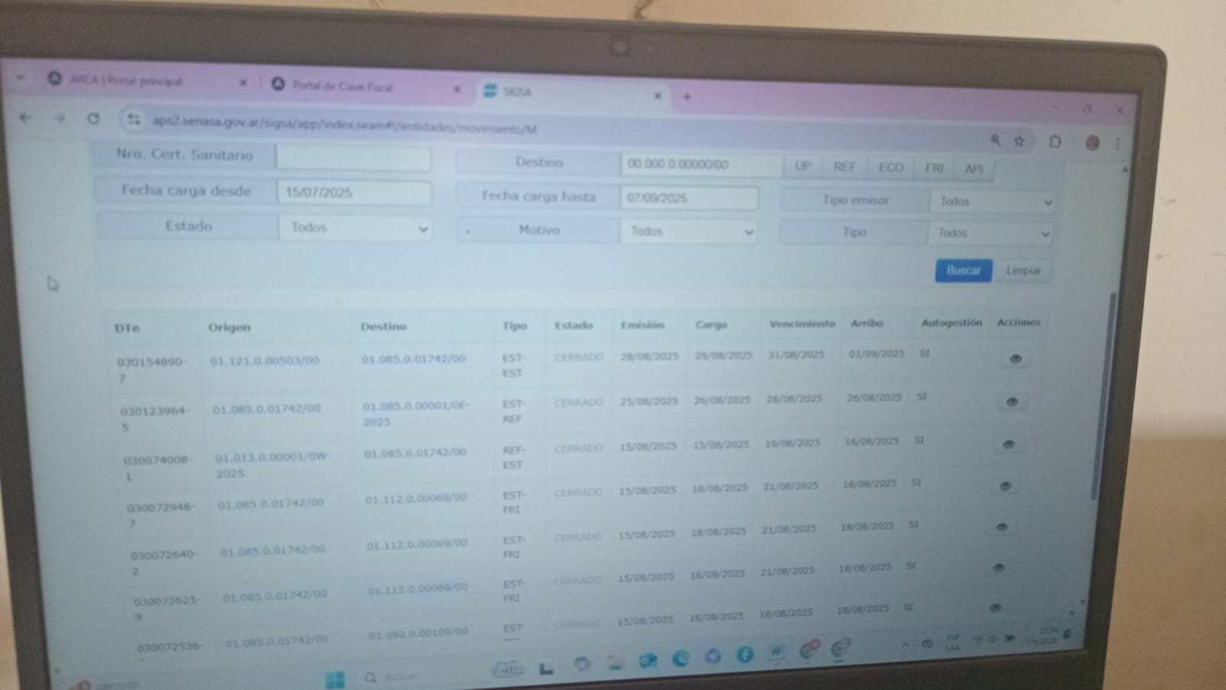

Las caravanas (Es decir el código) suelen tener dos letras, tres números, otra letra y otros tres números en ese orden. Como por ejemplo: EN345H482

Las primeras dos letras y tres números identifican el origen del producto (Cada lugar tiene un código personalizado en el ejemplo sería EN345), la última parte varía según la caravana para que puedan distinguirse.

Al llegar a su destino, cada DTE tiene un último código para poder entregar el producto. Este está en un formato similar a los que usan los pedidos de cadenas de supermercados, de esa manera se evita entregar la mercancía en el lugar o a la persona equivocada.

3) Las personas que intervienen en la venta son demasiadas pero suelen ser tres principalmente. Primero está el vendedor, este es dueño de las aves y quiere poder intercambiarla por dinero mediante el comercio. Segundo está el comprador, es quien viene a comprar las aves que el vendedor necesita vender y está dispuesto a ofrecer un buen capital por las aves, ya sea para consumo o razones personales.

El tercero y no del todo necesario es el consignatario. Este es un intermediario entre el vendedor y comprador, suele hacer de médium en la venta, ya sea por comodidad, por confianza o por importancia de la venta. Suele quedarse con un porcentaje significativo de cada venta que realiza y está muy arraigado a las negociaciones.

Dejo adjunto una captura de una venta (No de aves) generada el quince de agosto de dos mil veinticinco:

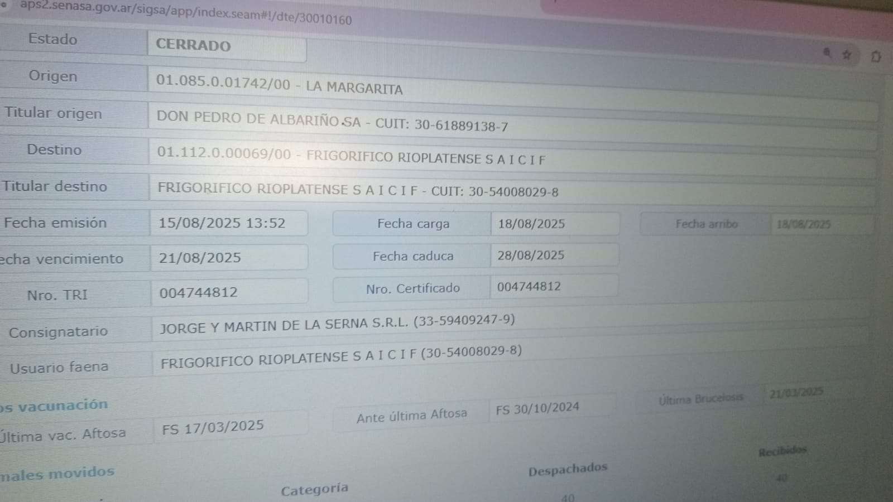

4) Cuando un animal sufre alguna desgracia durante el transporte o antes del mismo el resultado suele depender de la lesión de la que estemos hablando.

Existen casos donde todo el ganado puede llegar a morir por la enfermedad de solo un animal, cuando un caso es así de extremo la venta es cancelada por completo y se genera una pérdida de capital muy importante para el vendedor.

De no ser tan extremo el caso suele resumirse en la disminución del precio por el que se compra al ave. Esto suele aplicarse para golpes, falta de partes o desnutrición en el animal. Es más común de lo que parece ya que tener varios animales dentro de un vehículo en movimiento es algo estresante para las aves y en varios casos, peligroso.

5) A la hora de transportar una gran cantidad de aves los riesgos son demasiado altos.

Refiriéndonos al transporte, el camión puede volcar matando a los animales en el proceso, en el peor de los casos a la mayoría del producto. En otros casos estos no siempre mueren pero se escapan del vehículo, dejando pérdidas parecidas al ejemplo anterior.

El camión por supuesto al estar en movimiento, hace que los animales se muevan dentro de él y si el espacio es reducido en comparación a la cantidad de animales, es de poco extrañar que mueran por asfixia o la carne presente hemorragias o golpes internos, lo que por supuesto, disminuye el valor de la carne y presenta nuevamente pérdidas para el vendedor.

El aumento de crías entre los animales presenta un cambio tanto positivo como negativo, puesto que cada cría nueva presenta una caravana nueva que debe ser comprada para su posterior venta, en el caso de las aves esto se mediría en multitudes ya que las caravanas se venden en lotes. El aumento de mortalidad es más de lo mismo pero al revés, el gasto es mucho menor pero la ganancia potencial baja gradualmente hasta ser alarmante. Suele darse por enfermedades que desatan epidemias entre lotes, matando como a todas las aves. Cosa que como ya expliqué, puede darse incluso durante el transporte de las aves.

Durante la crianza de las aves hay que tener cuidado también con la alimentación ofrecida a las aves. Como ya expliqué hay alimentos más caros o más baratos y estos son distribuidos a las aves dependiendo del tipo de consumo que estas ofrezcan pero… ¿Y si el alimento está en mal estado? Esto puede devenir en enfermedades, intoxicaciones y si el ave se dedica a poner puede afectar la calidad de los huevos.

Redondeando un poco cuando transportamos o criamos aves hay que tener cuidado con la alimentación, con los riesgos imprevistos y con las posibles enfermedades o muertes tanto por asfixia como por accidentes automovilísticos.

**Tipos de Aves y Alimentos**

**Variedades Comerciales Productoras de Huevos (Líneas Ponedoras)**

Nuestro grupo ha identificado estas aves como las más eficientes en la conversión de alimento a huevo y en la tasa de postura anual. Su enfoque es la maximización de la cantidad y la calidad de la cáscara.

La raza Leghorn es mundialmente reconocida como una de las más eficientes en la producción de huevos, destacando notablemente por su economía en el consumo de alimento. Produce huevos de cáscara blanca.

La Lohmann Brown se trata de una gallina híbrida de alto rendimiento, famosa por su capacidad de poner hasta 320 huevos al año y por combinar alta productividad y resistencia. Sus huevos son de cáscara marrón.

Finalmente, la raza Marans es célebre por una característica distintiva: sus huevos de color marrón muy oscuro, que en ocasiones llegan a tener un tono parecido al chocolate.

**Variedades Comerciales Productoras de Carne (Líneas Broilers)**

Estas aves han sido seleccionadas genéticamente para alcanzar una tasa de crecimiento acelerada y una alta ganancia de peso en un corto período. La prioridad es la eficiencia de la conversión alimenticia y el rendimiento cárnico.

La raza Cornish es considerada una de las más fundamentales en la industria, valorada por su crecimiento rápido y su buena conversión alimenticia, aportando una carcasa ancha y muscular.

Las líneas Cobb y Broiler no son razas puras, sino líneas híbridas comerciales altamente especializadas. Están diseñadas para alcanzar un desarrollo muy rápido en pocas semanas y un alto rendimiento de carne en el matadero.

**Productoras de Huevo y Carne (Doble Propósito)**

El grupo considera que estas razas son ideales para la producción en pequeña escala o granjas familiares debido a su gran versatilidad. Ofrecen un equilibrio entre una buena postura de huevos y un tamaño corporal adecuado para carne.

La Plymouth Rock (Barrada) son aves muy resistentes, con gran capacidad de adaptación a diferentes entornos. Producen huevos marrones de buena calidad y tienen un cuerpo robusto para carne.

La Rhode Island Red son aves fuertes, conocidas por su alta producción de huevos de cáscara marrón y por su buen tamaño para la carne, destacándose también por ser resistentes al frío.

La Sussex es una raza doble propósito muy valorada por su buena producción de huevos grandes y su calidad como ave de mesa.

Finalmente, la Orpington son aves de gran tamaño y temperamento tranquilo, ideales para la producción de carne y huevos en entornos familiares.

**Requerimientos Nutricionales de Aves Productoras de Huevos (Ponedoras)**

Las dietas para ponedoras están diseñadas para mantener una alta tasa de postura y una calidad óptima de la cáscara durante un largo ciclo productivo. El componente más crítico es el Calcio (Ca). Una gallina ponedora requiere aproximadamente 2 gramos de Calcio por día solo para formar la cáscara del huevo. Por ello, el alimento debe contener un alto porcentaje de Ca (típicamente entre 3.5% y 4.5% en la etapa de postura), usualmente suplementado con carbonato de calcio de partículas gruesas (piedra caliza o concha de ostra), que se absorbe lentamente durante la noche.

Los niveles de proteína deben ser adecuados para el mantenimiento y la producción del huevo, y la energía (proveniente de cereales como maíz) debe ser suficiente para cubrir sus necesidades metabólicas sin causar sobrepeso. Se utilizan dietas especializadas en función de la edad: Iniciación, Crecimiento, Desarrollo (o Pre-Puesta) y, finalmente, Puesta.

**Requerimientos Nutricionales de Aves Productoras de Carne (Broilers)**

El objetivo de la alimentación en broilers es lograr la mayor ganancia de peso posible en el menor tiempo, optimizando la conversión alimenticia (la cantidad de alimento necesaria para producir un kilo de carne). Sus dietas son las más densas en energía y proteína. Se formulan dietas ricas en proteínas (aminoácidos esenciales como Lisina y Metionina) y alta energía metabolizable (grasa y cereales) para fomentar el rápido desarrollo muscular y el crecimiento óseo.

Se manejan esquemas de alimentación escalonados, donde la densidad de nutrientes va disminuyendo progresivamente: Iniciación (Starter), con máximo contenido de proteína y energía; Crecimiento (Grower); y Finalización (Finisher), con un balance diferente de energía antes del sacrificio. El indicador clave es la conversión alimenticia, que en líneas modernas es muy eficiente (alrededor de 1.5 a 1.7 kg de alimento por kg de peso vivo).

**Productoras de Huevo y Carne (Doble Propósito)**

La alimentación en razas doble propósito es más flexible, adaptándose a sistemas familiares o extensivos, pero requiere un equilibrio entre el crecimiento corporal y la postura. Estas aves son más resistentes y pueden complementar su dieta con forraje, insectos y granos que encuentran en el pastoreo. Durante la etapa de crecimiento de los machos destinados a carne, se les puede proporcionar una dieta con mayor énfasis en proteína. Para las hembras, al acercarse la madurez sexual, el enfoque se desplaza gradualmente hacia una dieta tipo ponedora (alta en Calcio) para optimizar la producción de huevos.

En el manejo práctico, si se utiliza el mismo alimento base, es crucial asegurar que las gallinas ponedoras reciban suplementos de calcio (como cáscaras de huevo trituradas o piedra caliza) aparte.

**Diagramas**

Para asegurar una planificación eficiente, un desarrollo estructurado y una comunicación clara de los requisitos del proyecto, nuestro grupo ha utilizado una serie de diagramas requeridos en las especificaciones del proyecto para poder abordar el inicio del mismo. Cada uno cumple una función esencial en la documentación y la gestión, desde la visión del usuario hasta el diseño interno del software y la planificación temporal.

El primero y principal a la hora de organizar las tareas fue el Diagrama de Gantt. Usamos esta herramienta esencial como nuestro mapa de ruta visual. Nos permitió representar la duración de cada tarea con barras horizontales claras, estableciendo fechas de inicio y fin para todo el proyecto.

El diagrama fue realizado en base a los requisitos pedidos en el documento del proyecto de la sección del google classroom. Con un requisito mínimo de 40 tareas y cada habiendo sido explicada en clase. Al terminar de elegir las tareas nos quedaron un total de 41, las cuales fueron las siguientes:

Requisitos Técnicos (tareas) del Sistema de Gestión Avícola

3.1 Análisis de Sistemas

1. Relevamiento

* Entrevistas/Encuestas: A veterinarios, capataces, operarios y personal de logística.
* Documentación de Procesos Actuales: Recepción de pollitos, alimentación, control sanitario, recolección de huevos, engorde y despacho.

2. Diagramas UML

* Casos de Uso:
  + "Registrar nuevo lote"
  + "Controlar salud del lote"
  + "Registrar producción diaria de huevos"
  + "Generar reporte de mortalidad"
* Diagrama de Secuencia: "Proceso de control sanitario y registro de vacunación."

3. Propuesta Funcional (Módulos)

* Lotes
* Alimentación
* Salud
* Producción
* Inventario
* Trazabilidad
* Reportes
* Usuarios / Roles

3.2 Programación Orientada a Objetos – Backend (Java)

1. API REST (Servlets)

* POST /api/lotes: Registrar nuevo lote de aves.
* POST /api/alimentación: Registrar alimentación diaria (cantidad, tipo de alimento).
* POST /api/salud: Registrar control sanitario o vacunación.
* PUT /api/producción/{id}: Actualizar producción diaria (huevos o peso de pollos).

2. Validaciones

* Verificar que no se supere la capacidad del galpón.
* Validar fechas de vacunación y control sanitario.
* Controlar que la producción diaria sea coherente con el tamaño del lote.

3. Patrones de Diseño

* Singleton: Conexión a la base de datos.
* Strategy: Tipos de producción (puesta de huevos, engorde de pollos de carne).

4. Diagramas UML

* Diagrama de clases (Entidades: Lote, Galpón, Alimento, ControlSanitario, Producción).

5. Pruebas Unitarias

* JUnit para lógica de cálculo de consumo de alimento y predicción de producción.

3.3 Proyecto Informático II - Frontend (React.js)

1. Panel de Operarios

* Registro diario de alimentación, salud y producción.
* Alertas de tareas pendientes (vacunación, limpieza).
* Visualización de estado del lote (salud, consumo, producción).

2. Panel de Supervisores

* Monitoreo de todos los lotes y galpones.
* Reportes de mortalidad, conversión alimenticia y producción.
* Alertas de anomalías (baja producción, alta mortalidad).

3. Panel de Administradores

* ABM (Alta, Baja, Modificación) de lotes, galpones, insumos, empleados y usuarios.
* Reportes de rentabilidad, trazabilidad, consumo de insumos y distribución.
* Gestión de roles y permisos.

4. Navegación

* react-router-dom para rutas protegidas (ej: /supervisor, /admin).

5. Estado Global

* Context API para sesión de usuario, alertas y configuración.

3.4 Administración de Bases de Datos

1. Modelo Relacional (DER) - Entidades

* Lotes: id, idGalpón, cantidadInicial, fechaInicio, tipoProduccion, estado.
* Galpones: id, capacidad, ubicación, condicionesAmbiente.
* Alimentacion: id, idLote, fecha, cantidad, tipoAlimento.
* Salud: id, idLote, fecha, tipoControl, vacuna, observaciones.
* Produccion: id, idLote, fecha, cantidad, tipo.
* Insumos: id, nombre, stock, proveedor.
* Mortalidad: id, idLote, fecha, cantidad.

2. Normalización

* Hasta Tercera Forma Normal (3FN) para evitar redundancia.

3. Scripts SQL

* Stored Procedures ( $\ge 5$ ):
  + sp_RegistrarLote
  + sp_CalcularConversionAlimenticia
  + sp_ReporteProduccionMensual
  + ... (y al menos dos más)
* Triggers ( $\ge 4$ ):
  + trg_ActualizarStockInsumos (al usar alimento)
  + trg_AlertaMortalidad (si supera umbral)
  + ... (y al menos dos más)

4. Seguridad (Roles)

* Admin: Acceso total.
* Supervisor: Lectura/escritura en su área.
* Operario: Solo registro de tareas diarias.

3.5 Redes

1. Simulación en Packet Tracer

* Topología: Router perimetral $\rightarrow$ Switch core $\rightarrow$ Servidores (API Java, BD, Web).
* VLANs:
  + VLAN-ADMIN (oficinas)
  + VLAN-PRODUCTION (terminales en galpones)
  + VLAN-SECURITY (cámaras, sensores ambientales)
  + VLAN-LOGISTICS (despacho y transporte)

2. Servicios

* Web Hosting: Nginx para frontend React.
* DNS: Interno (aviaria.local) y externo (productora-aviaria.com).
* DHCP: Para dispositivos de oficina y galpones.
* SFTP: Para backups de producción, salud y trazabilidad.

3. Presupuesto de Red (Ejemplos de Hardware)

* Hardware: Routers (Cisco ISR 4321), switches industriales (Cisco Catalyst 2960), servidores (Dell PowerEdge), cámaras IP resistentes, puntos de acceso Wi-Fi, UPS, sensores de temperatura/humedad.
* Detalle: Costo hardware + licencias + mantenimiento anual.

4. Cálculo de IPs (Subneteo)

* Plan de dirección IPv4 (ej. 10.60.0.0/16) con subredes por VLAN.

5. Virtualización

* ESXi para servidores de aplicación y base de datos.

Esas son las tareas principales del GANTT, es cierto que faltan algunas tareas como la creación del repositorio Github o ciertos diagramas. A pesar de eso mostramos los requisitos más importantes que tomamos en cuenta a la hora de hacer el diagrama. Dicho esto, el gráfico nos quedó de la siguiente manera:

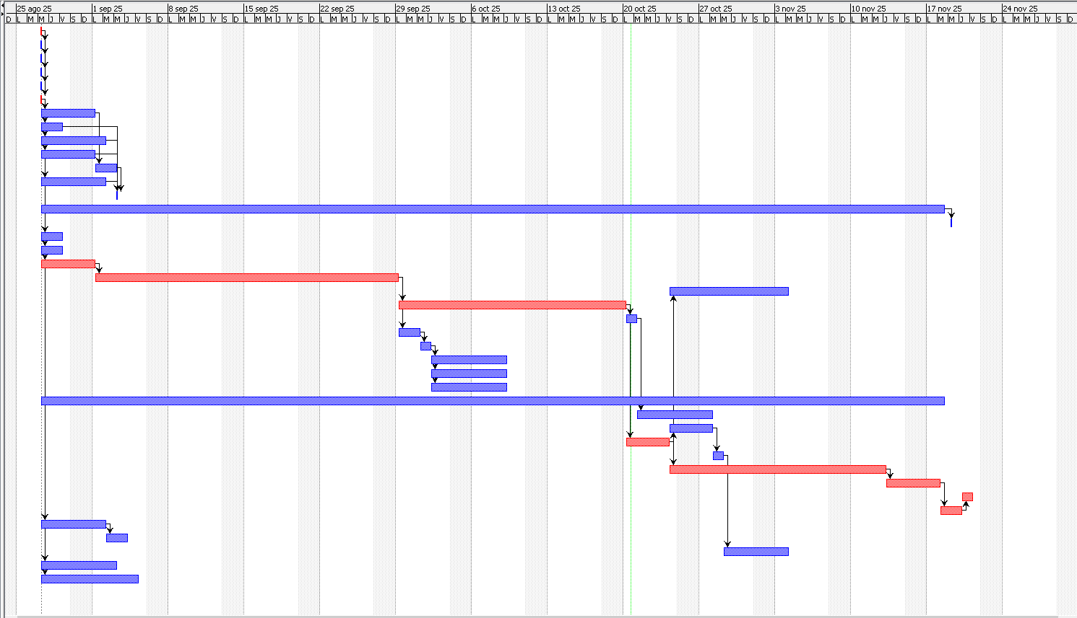

Como puede apreciarse la mayoría de tareas se hacen al simultaneando exceptuando las más importantes como son las partes relacionadas a la base de datos y el código.

Por supuesto también hay partes que duran todo el proyecto como puede ser la documentación o el mismo informe, ya que debe ser constantemente monitoreado para su posterior entrega. Puede apreciarse también que hay tareas de menor duración que son capaces de realizarse en tiempos muy cortos como las primeras mostradas.

Como ya dije antes. Las tareas fueron sacadas de los requisitos mostrados en el documento del proyecto. El orden y duración fueron decididos durante su realización.

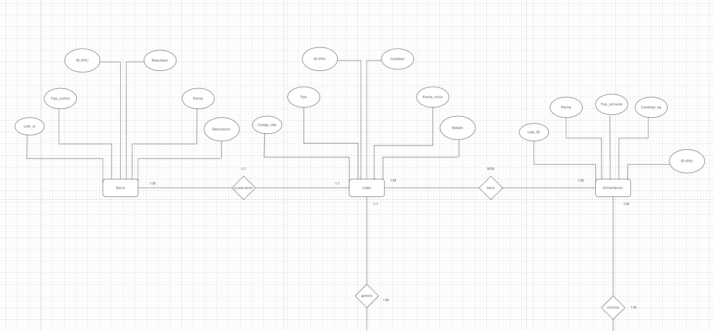

Al ser tan grande no puedo poner el DER completo por obvias razones pero me gustaría por lo menos explicar esta parte que me parece la más importante ya que se trata de los lotes, la salud y la alimentación que son los puntos de administración a tener en cuenta durante todas las fases del proyecto.

En este DER podemos ver tanto sus relaciones como sus atributos, un lote puede tener más de un tipo de salud, así mismo cada lote tiene su salud específica. De otra manera un lote puede tener muchos alimentos y muchos alimentos pueden ser para varios lotes. De esa manera se relacionan las tres entidades más importantes de todo el proyecto, una relación de uno a muchos y otra de muchos a muchos.

Otro por supuesto que no puedo mostrar de forma completa al ser enorme es el DFD, por eso voy a dedicarme a mostrar la última fase del mismo ya que es la más completa y por lo tanto, la más pertinente.

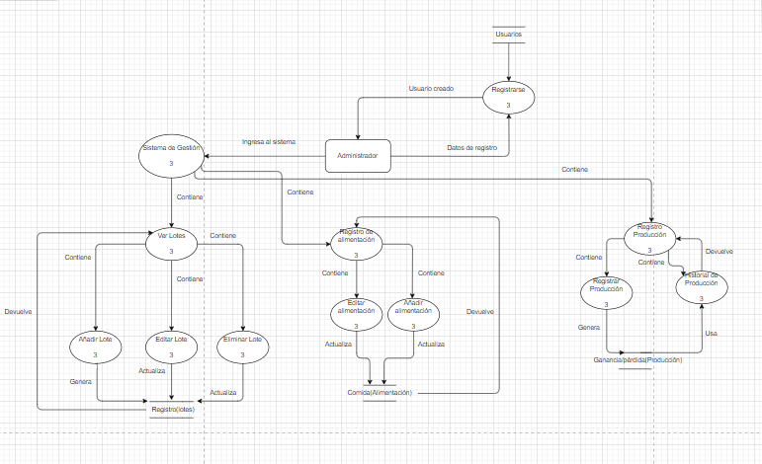

En este diagrama podemos ver todo lo relacionado al sistema de gestión. Las opciones posibles en la gestión de lotes necesarias para cada panel de usuario.

Control absoluto de lotes, un registro de alimentación capaz de ser modificado y un historial de producción que acompaña las necesidades del panel de operarios.

De igual manera se ve presente el registro y el inicio de sesión de nuevos usuarios como requisito para entrar al sistema.

Sigamos con el siguiente diagrama en cuestión. El diagrama de clases (UML). El cual también pondré un fragmento resumido de la captura ya que es demasiado grande como para ponerlo completo.

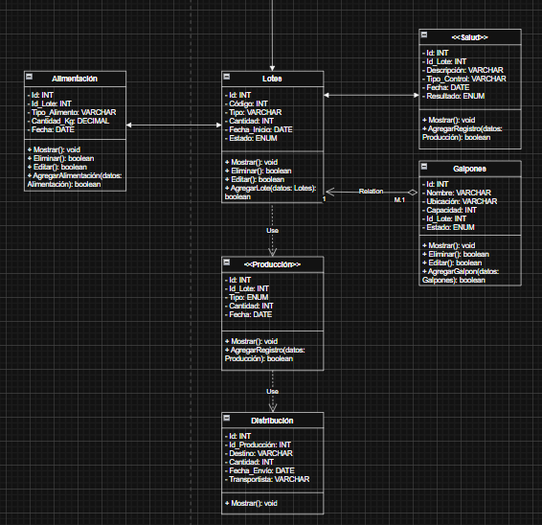

Aunque en la captura no se aprecie con claridad, el diagrama refleja principalmente un conjunto de clases y relaciones que conforman la estructura del sistema. Al observarlo en detalle, se puede notar que las clases “Alimentación” y “Salud” están fuertemente relacionadas con “Lotes”, ya que ambas dependen de los datos registrados allí para su funcionamiento. Los lotes actúan como el núcleo de información, agrupando aves bajo condiciones comunes y permitiendo gestionar su alimentación y control sanitario de forma organizada.

La clase “Producción” también utiliza la información proveniente de “Lotes”, tomando sus registros para calcular resultados productivos, como la cantidad de huevos o carne generada. A partir de esos datos, “Distribución” entra en acción, usando la información de producción para gestionar la salida y destino de los productos. De este modo, se forma una cadena lógica de dependencias, donde cada módulo se apoya en el anterior para garantizar un flujo ordenado de información y tareas.

Por otro lado, la clase “Galpones” mantiene una relación de muchos a uno con “Lotes”, ya que un galpón puede contener varios lotes, mientras que cada lote pertenece a un solo galpón. Esta relación es más estructural, porque define el espacio físico en el que se organiza la producción. A diferencia de las otras clases, “Galpones” no depende directamente de la cadena de procesos, sino que funciona como un elemento de soporte dentro del sistema.

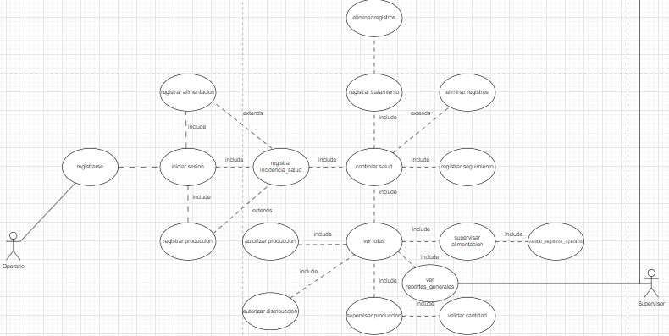

En el último diagrama finalmente podemos observar lo que sería el caso de uso. En el mismo se muestran como interactúan los operarios y los supervisores con el sistema. Cada uno lo hace de forma diferente (como es pedido para cada panel) para poder cumplir su función.

Aunque ambos cumplen algunas funciones similares. Solo el operario registra como es visto en este caso de uso, mientras que el supervisor revisa los reportes y la producción como parte de su trabajo.

El administrador es más de lo mismo (Aunque no entró en la captura) la única diferencia es que el administrador es capaz de registrar, eliminar y editar usuarios. Todo lo que sería la gestión de los mismos. Esta sería la parte del administrador(Se conecta con todo solo que en la captura no se muestra):

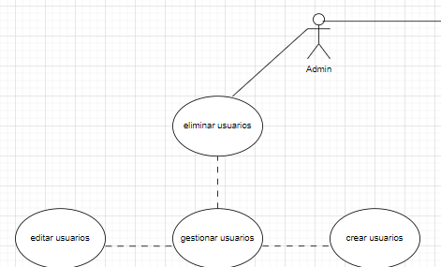

**Prototipo**

Finalizando con lo que significa la planificación (los diagramas) tenemos que tener una base sobre la cual comenzar a trabajar. No hablo de una base teórica, si no, de una base práctica. Un boceto de código mediante el cual prueba y error podamos avanzar en el proyecto.

Por supuesto lo primero fue el inicio de sesión, el cual diseñamos en Figma por recomendación de los docentes, por supuesto también debía haber un registrar para poder iniciar primero. Procederé mostrando el iniciar sesión primero.

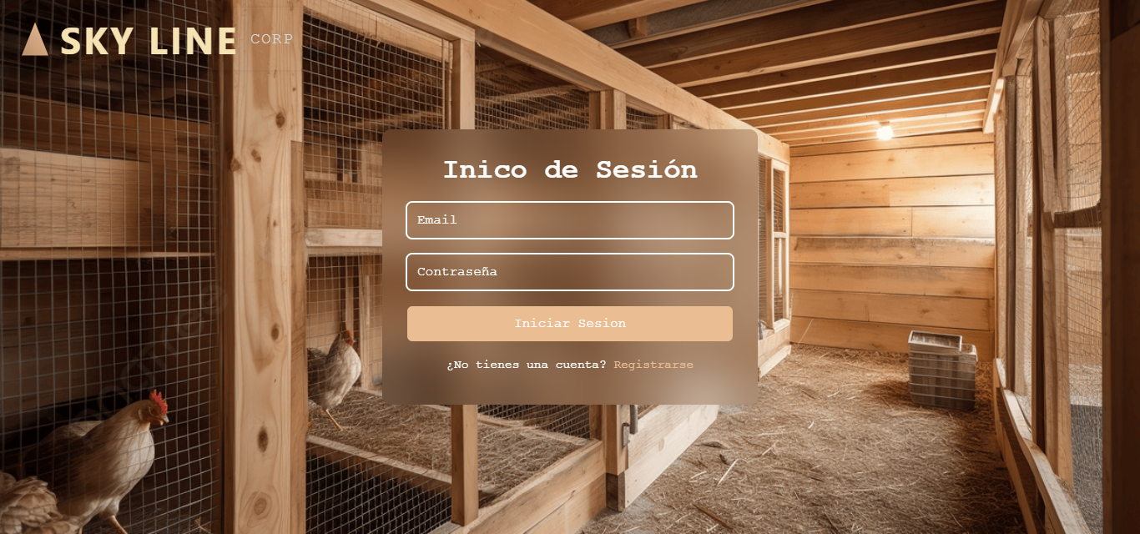

El diseño tratamos de estilizarlo en base a la temática del proyecto, haciéndolo un galpones de gallos y eligiendo colores que combinen con el mismo para la fuente de las letras. También añadimos el logo de nuestra “empresa” para tratar de dejar una marca por algún lado. Sentimos que sería un lindo detalle.

También añadimos un pequeño detalle extra. Si se toca el logo en la página de iniciar sesión y registrar, sonará el tema de la “Gallina turuleca”. Detalle chistoso que decidimos agregar en el momento.

Mostrar audio en PHP:

<audio id="miAudio" loop>

<source src="../audio/La Gallina Turuleca - Canciones de la Granja de Zenón 1.mp3" type="audio/mpeg">

</audio>

Para conseguir el efecto la línea de código fue realizada en un archivo java. En un if básico en el que si se hace click sobre el logo como condición, comienza a sonar el audio en loop.

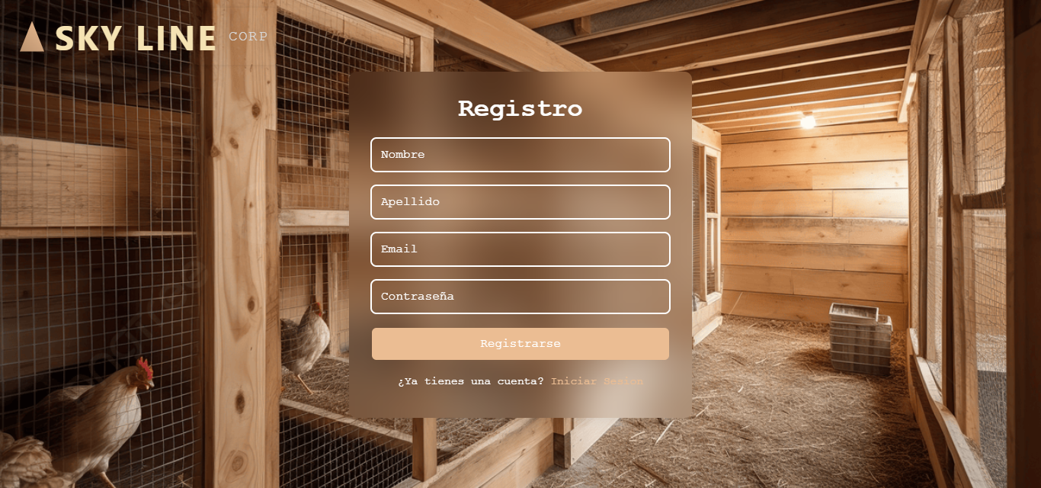

La parte del registro quedaría de esta manera básicamente. Utilizamos PHP y CSS para que ambas páginas queden como el resultado que se ve en pantalla. Y como dije, usamos java para el detalle del audio.

Al iniciar la sesión, la página principal fue dejada en blanco. Lo cierto es que solo utilizamos un header para cambiar de página en página y hacer el contenido importante. Realidad de este prototipo.



Como siempre pusimos el logo de la “empresa” y por supuesto añadimos otro detalle:

<footer>

&copy; 2025 Sky Line. Todos los derechos reservados.

</footer>

Utilizando esta pequeña línea de código logramos añadir un mensaje de copyright en el footer de la página. En el caso de la parte principal donde no hay contenido. Este aparece bajo el header.

Yendo bien “opciones” dentro del header. La única que implementamos al ser la más importante fue la de: “Ver tipos de aves”. La misma permitiría agregar, eliminar y editar lotes enteros de aves separados por razas. Cabe recalcar que las razas eran clasificadas en tres categorías: “Productoras de Huevos”, “De Engorde” y “Doble Propósito”

Queríamos hacerlo agradable a la vista por lo que mediante el siguiente bloque CSS:

.bird-card {

background: white;

border-radius: 12px;

box-shadow: 0 6px 15px rgba(0,0,0,0.1);

overflow: hidden;

transition: transform 0.3s ease, box-shadow 0.3s ease;

display: block;

text-decoration: none;

color: inherit;

cursor: pointer;

}

Utilizamos esa línea para el bloque entero y otro bloque de código para la imagen dentro de la carta. De esa forma nos quedó de la siguiente manera (Por supuesto usamos otras líneas de CSS para el diseño del fondo):

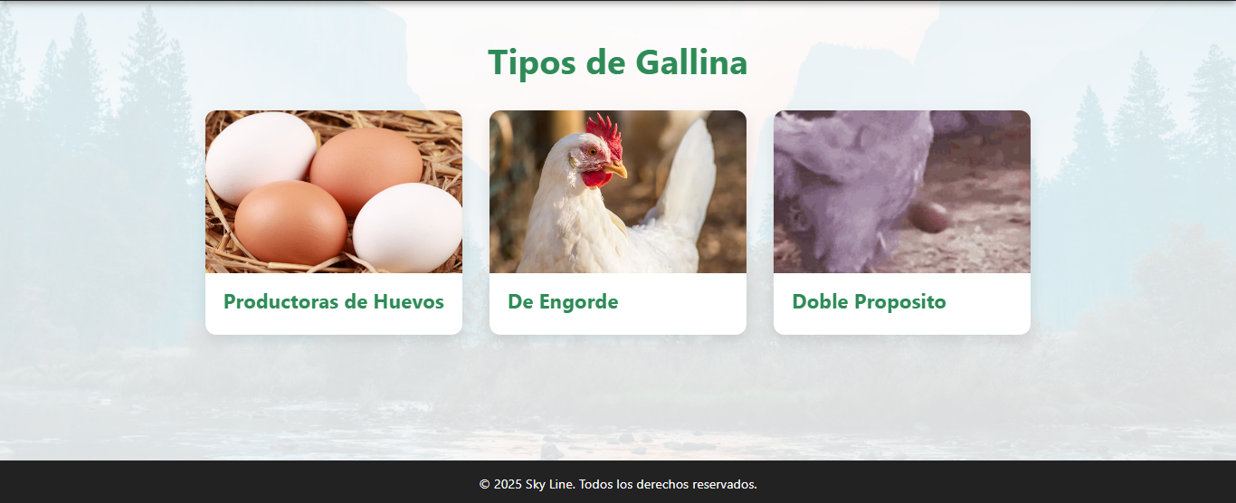  
 No se nota al ser una captura. Pero la imagen dentro de la carta de “Doble Propósito” es un gif de una gallina moviendo un huevo. Decidimos usarlo para probar de paso si podíamos poner gifs en vez de imágenes. A la hora del diseño todo sumaba.

Por supuesto al ser PHP una página nos enviaba a la otra. Al hacer click dentro de una carta nos enviaría a un menú igual pero con las razas en vez de sus clasificaciones. Este apartado solo fue terminado en la parte de “Doble propósito” ya que no tendríamos que repetir una idea en más de una página si estábamos probando solamente. Por eso este es el prototipo.

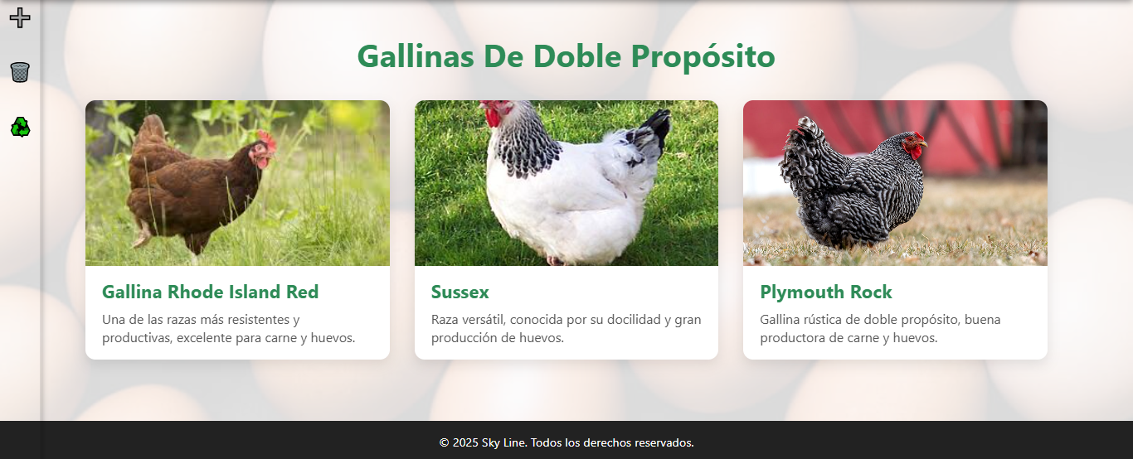

Es una página prácticamente idéntica. Solo hay dos diferencias: las descripciones de las aves añadidas en las cartas y una barra lateral diseñada en CSS y oculta hasta que el cursor que pasa por encima y se acerca a la esquina la descubre. Ese efecto es un claro hoover, no hace falta explicar más cómo fue hecha. El color lo hicimos transparente porque teníamos una mala imagen visualmente hablando con cada color que testeamos. El cambió a transparente fue justo lo que necesitábamos, eso supimos cuando lo probamos.

Cada emoji de la barra representa tres opciones diferentes para gestionar los lotes. El emoji de la cruz agrega razas con los siguientes tres datos necesarios para ingresar (Se abre un pequeño cuadro para poder ingresarlos): Nombre de la raza, descripción de la raza y una imagen del ave en cuestión para que figure en el sistema.

Al principio íbamos a hacer tres páginas fijas de las razas. De esa manera simplemente ingresaríamos lotes en cada una en un estado prefijo pero… nuestro docente nos hizo una pregunta bastante simple: “¿Y si una nueva raza de gallina se mete en la competencia?”

No lo habíamos tenido en cuenta hasta ese momento, ciertamente hacerlo fijo sería un error de gestión fatal. Por lo que a la hora de añadir nuevas razas (usando de preferencia PHP) teníamos que tener un forma de que por cada raza que quisiéramos añadir, se creará un archivo PHP con un formato determinado.

¿Qué solución encontramos? Hicimos un archivo PHP encargado de lo que sería la creación de las páginas, los datos que cargamos por el cuadrado que genera el emoji de la barra, pasan a almacenarse en un archivo .json, llamado “razas.json”.

De esa manera en la página de PHP solo pegamos el formato que queramos que las páginas tengan usando una etiqueta que nombramos: “registro-lotes” para la información de la página y utilizamos otra llamada “leghorn” para el resto del diseño CSS.

¿Por qué Leghorn? bueno, es una de las razas fijas que habían sido colocadas desde el inicio, es más, Leghorn es la primera de hecho. Por eso reutilizamos su diseño para no tener que estar escribiendo nuevo código. Sobra decir que además de sus etiquetas el CSS es el mismo. De esa manera generamos una página con un formato deseado que no estaba conectado a ninguna base de datos más que el razas.json.

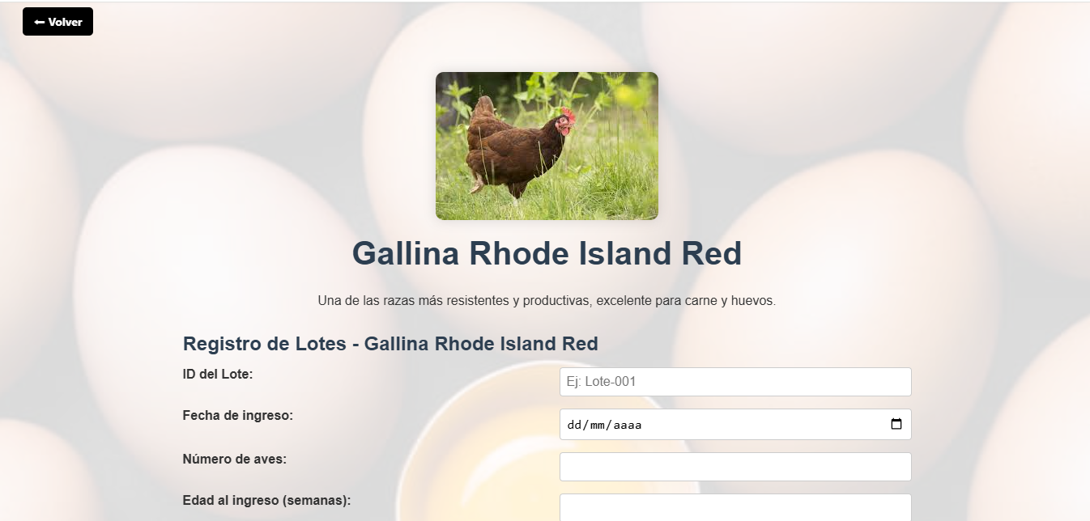

Como puede verse usamos los datos cargados en el .json solo para la descripción, el nombre y la imagen, incluso dentro de la página y el formato elegido. Añadimos un botón de volver para atrás (a la página de las razas) porque consideramos muy tedioso tener que volver al inicio cada vez que quisiéramos testear algo de la página como un cambio.

Debajo de lo mencionado hay un montón de bloques de texto para colocar información que nunca llegamos a conectar a la base de datos. Más abajo incluso podían verse los lotes registrados con la información respectiva y su informe de gastos, cosa que no terminamos en el prototipo. Adjunto captura:

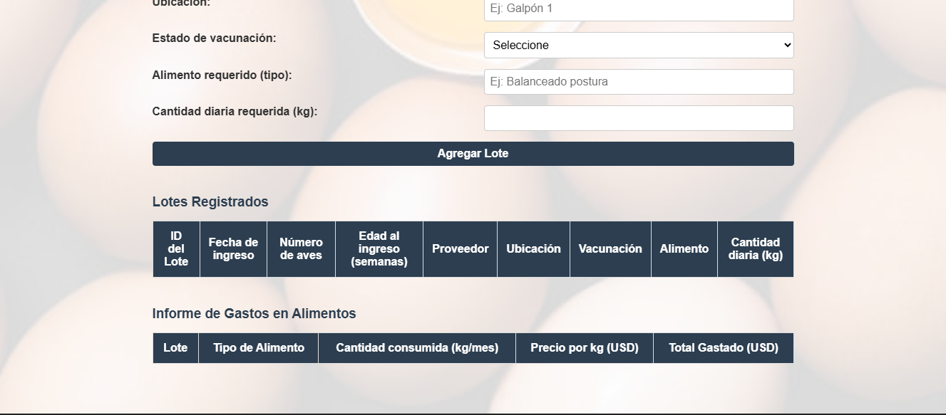

Debajo de las tablas visibles es donde se vería lo dicho con anterioridad. Por supuesto también está el botón para agregar el lote.

Tuvimos un problema conectando las razas originales al nuevo sistema de .json, ya que no entendíamos porque no encontraba la información de las tres razas ya cargadas en la página PHP. Y el problema era simple. Como hicimos que tomará en cuenta la información del razas.json y no las del PHP de cada raza, tuvimos que modificar el archivos .json para ingresar los datos manualmente. De esa manera el PHP ya era tenido en cuenta por el .json que antes no los reconocía.

Se generó un problema. Con cada prueba en la función de añadir razas. Un nuevo PHP era generado, esto hacía la carpeta más pesada de lo necesario por lo que era obvio cuál era el siguiente objetivo. Eliminar razas.

El concepto inicial era simple. Desactivar las razas visibles mediante verdadero o falso. Crearía un nuevo archivo .json, llamado “razas_eliminadas.json”. Si la raza está activa (es decir true) se almacenaría en razas.json. Durante la opción de eliminar esta raza sería desactivada (es decir false) y los datos pasarían a estar en razas_eliminadas.json.

Siguiendo la secuencia, cuando le demos a “Eliminar raza” por segunda vez, nos seguirá apareciendo la misma raza que eliminamos pero con una diferencia. Aparecerá un “(Desactivada)” al lado del nombre. De esta manera si seleccionamos una desactivada (en false) para eliminar, será borrada permanentemente. Esto permitía borrar todos esos PHPS acumulados durante las pruebas, pero… ¿Por qué no borramos directamente del mismo archivo en vez de crear otro? eso es porque planeaba añadir el último emoji, el de reciclaje.

Se trata de una opción capaz de recuperar las razas desactivadas (en teoría eliminadas) y volverlas activas nuevamente. Es bastante simple de hecho y lo único que hace es convertir ese “False” en “True” nuevamente. Para esto no decidimos crear otro PHP, simplemente editamos y añadimos líneas de código al PHP encargado de eliminar razas. Bastante básico de hecho, de las tres fue la más fácil de aplicar ya que estuvo pensada previamente y no de la necesidad de hacer mejor el prototipo.

De esta manera, por lo menos en el prototipo, teníamos la parte de lotes de aves cubiertas pero como era eso, un prototipo, no hizo falta aplicarlo en las otras dos clasificaciones (De engorde y ponedoras) porque sería gastar tiempo en lo mismo.

Por supuesto en el header hay más opciones que la de tipos de aves, pero las que decidimos diseñar aún para el prototipo son las opciones de: “Nosotros”, “Contacto” y “Servicios”.

Este sería el resultado con el css de la página “Nosotros”:

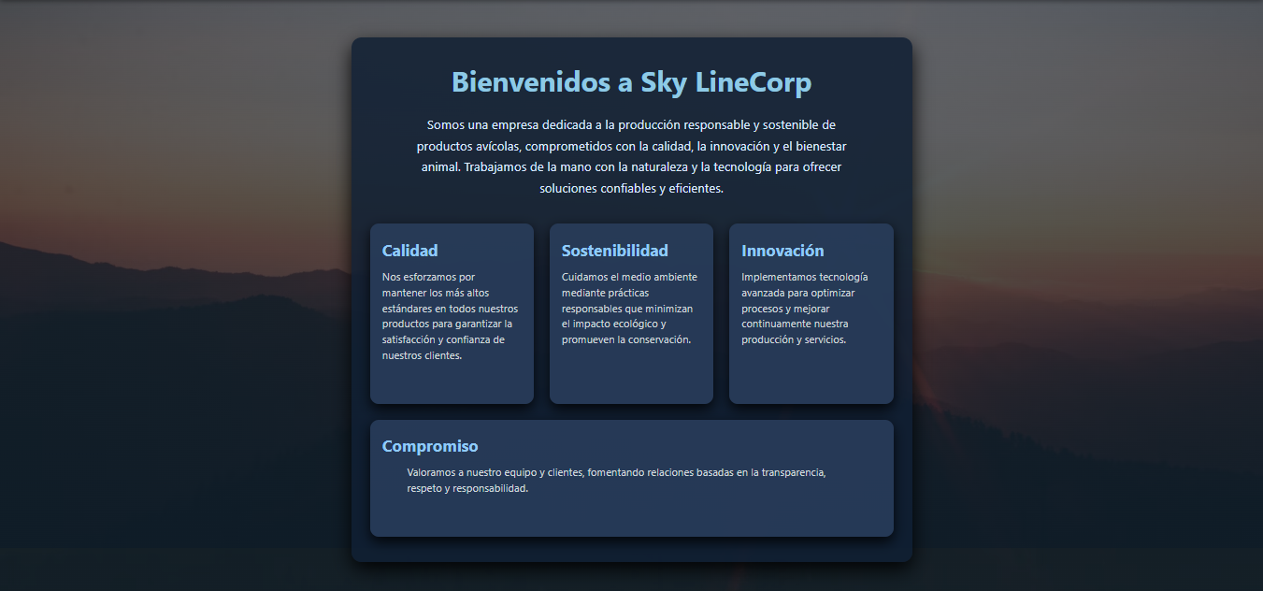

Tratamos de dar un mensaje agradable a la vista sobre quienes somos y a que nos dedicamos, que códigos morales usamos a la hora de trabajar. En general es solo un mensaje de presentación optimista e ilustrativo.

Dividimos las etiquetas de las cartas mostradas (una etiqueta para las tres de arriba ) y otra para el rectángulo de abajo. También añadimos un hoover para las cartas, utilizando un “transform” trasladamos el eje Y de la carta levemente para en pocas palabras: darle el efecto de que se levanta cuando el cursor está encima de la carta. Más allá de eso, el resto del CSS es usado para el texto y el fondo de la página.

Vamos con la función de “Contacto”. En este sector lo único que queremos conseguir es darle una forma de contacto posible al cliente con nuestro personal, por lo que decidimos crearle un correo electrónico a la “empresa” el cual fue el siguiente: [sky.line.corp.27@gmail.com](mailto:sky.line.corp.27@gmail.com)

Con esa idea en mente el diseño del CSS fue bastante simple, al contrario del CSS de “Nosotros”, este fue puro texto. Y este fue el resultado:

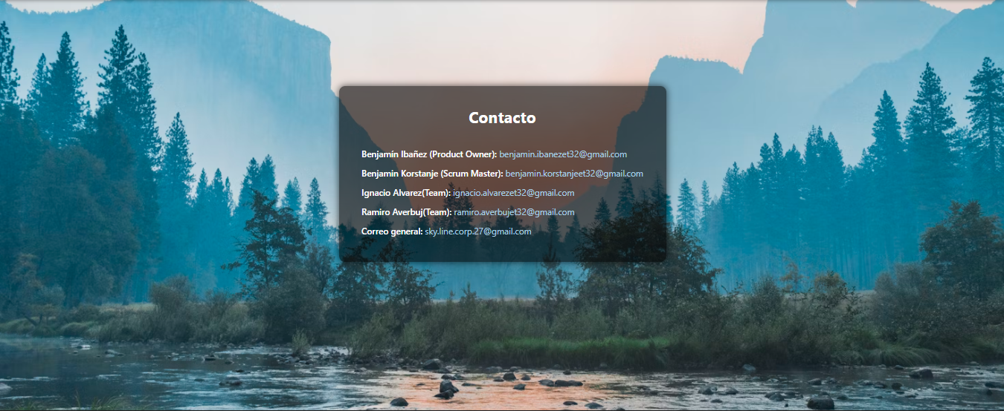

Añadimos nuestros correos electrónicos además del de la empresa, al costado de estos colocamos los nombres de los miembros del proyecto y entre paréntesis, los respectivos roles asignados al comenzar el proyecto.

Decidimos hacerlo simple y tomamos en referencia varias páginas al azar buscando “Nosotros” en google como referencia, todas tenían los contactos en un cuadro y una imagen de fondo.

El último de los tres es la sección de “Servicios”. Al principio no sabíamos bien que íbamos a hacer con esta parte. ¿Teníamos que tener una explicación clara de los servicios que ofrece la página? ¿o de los de la empresa? Nos planteamos incluso eliminar esta parte solo para trabajar sobre lo que ya teníamos, pero nos terminamos decantando por explicar los distintos paneles dentro de la página.

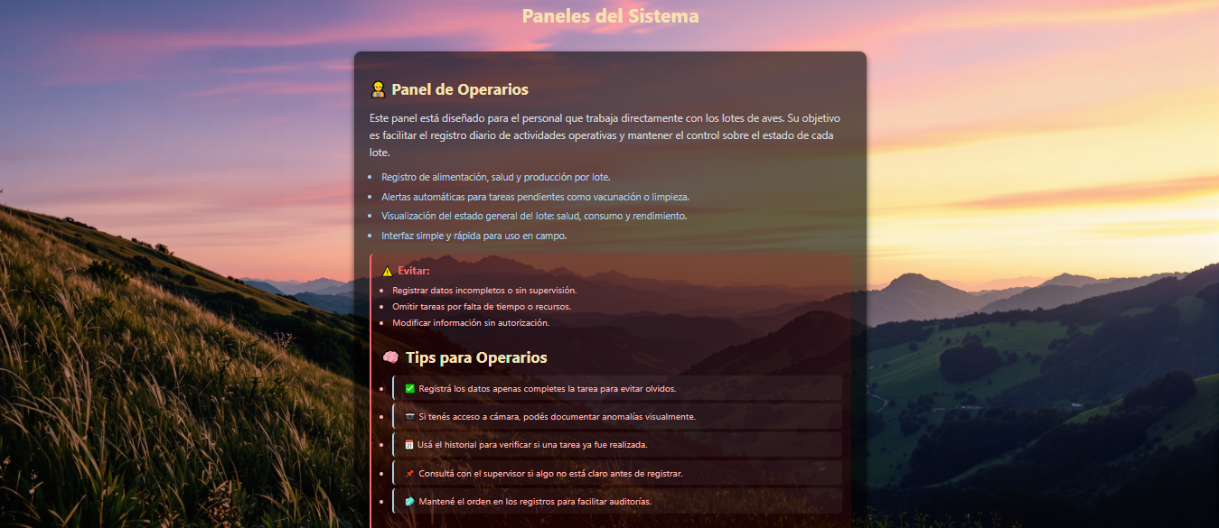

El cuadro total viene con el nombre del panel, una descripción breve del mismo, puntos que dicen para que se usa y también con algunos consejos que se pueden usar a la hora de operar el panel. Al principio los tres cuadros de cada panel iban a estar disponibles para cualquier panel que acceda a la página, pero decidimos separar los archivos (conservando el CSS) para diferenciarlos y dependiendo del panel desde que se acceda al sistema, el cuadro sería uno diferente. Básicamente el cuadro mostrado y su contenido varía dependiendo del panel que se esté usando. Este PHP fue fundamentalmente realizado con CSS y puras etiquetas que modifiquen el fondo y el texto a conveniencia. De esa manera dimos fruto al resultado.

**Figma(Planeación del diseño)**

Tras haber realizado un prototipo del diseño en código, nos queda usar una herramienta proporcionada por nuestros docentes para el diseño de la página. El Figma. Como hay cosas que nos gustaron del diseño anterior solo vamos a hacerlas en el Figma cómo nos quedó. Pero es cierto que nos quedó mucho por mejorar.

Si bien quisimos hacer toda la página de una forma que sea bastante intuitiva e ilustrativa de usar, ciertamente no funciona del todo. Hacerlo ilustrativo requiere un manejo mucho más grande del CSS que a la larga termina trabandose y retrasa el contenido principal de la página.

Si nos remitimos a los ejemplos que nuestro compañero Korstanje mostró sobre la venta de animales, podemos observar que toda la página es mucho más palabras que imagen. Es una organización lógica y efectiva que optimiza la eficiencia por sobre el diseño. Así que tomando eso de referencia vamos a hacer el diseño mucho más funcional que ilustrativo.

Decidimos mantener la idea del header, dentro de lo que realizamos nos pareció la parte más funcional de todas, que aparte nos da las funciones como “Servicios”, “Contacto” y “Nosotros”. Ideas que decidimos mantener y aplicar al proyecto principal, gracias al prototipo realizado, teníamos el código por supuesto.

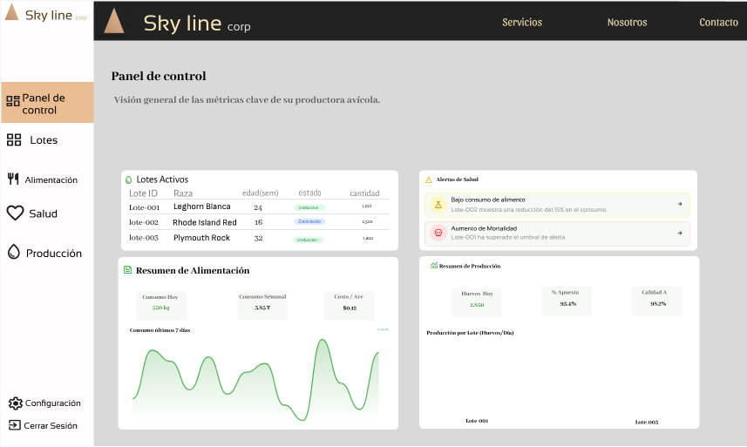

Esta vez la parte principal de la página estaría diseñada, al contrario del prototipo donde teníamos todo en blanco. Utilizaríamos un panel de control el cual constaría de cuatro cuadros principales: uno que da información sobre los lotes activos, otro que de las alertas (las cuales son solicitadas por cierto panel), un gráfico de la alimentación general de los lotes y otro gráfico que haga lo mismo con la producción.

Usaremos una barra lateral para acceder a las otras secciones para no sobrecargar la función del header y le daremos un hoover a la sección dependiendo de la página que esté siendo utilizada. Sacamos todos los iconos desde Google Fonts y de igual manera podremos cerrar sesión desde la barra. La parte de configuración quedó en duda sobre cómo deberíamos utilizarla así que al final quizá se acabe eliminando.

Los cuadros mostrados son del panel de operarios. Consideramos el más pertinente a la hora de comenzar, ya que el resto son funciones extra al panel de operarios por así decirlo.

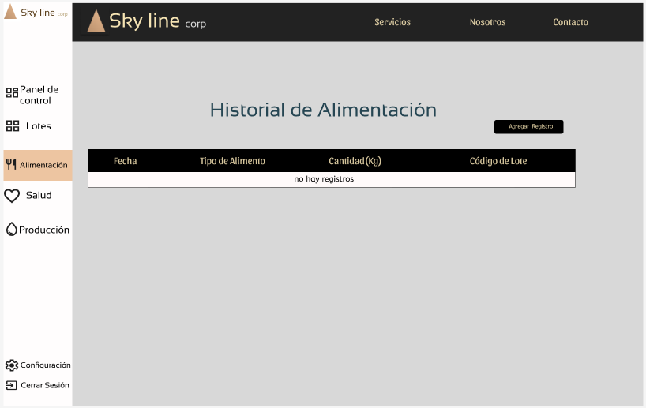

Este sería el diseño de la sección de “Alimentación”. Mantenemos el diseño simplista y hacemos un tabla que mantendrá la información respectiva de cada lote y su alimentación. La tabla se conectará a la base de datos para que los datos cargados desde “Agregar registro” sean mostrados en el orden que la tabla indica.

Estuvimos un largo rato decidiendo qué colores agregar al diseño e íbamos a decantarnos por no poner ninguno, pero guiándonos por el color gris del texto de “Historial de Alimentación”, decidimos hacerlo de un gris varios tonos más claros y el resultado nos fascinó. Pero por supuesto que el botón de “Agregar registro” debe tener su propio diseño al ser seleccionado:

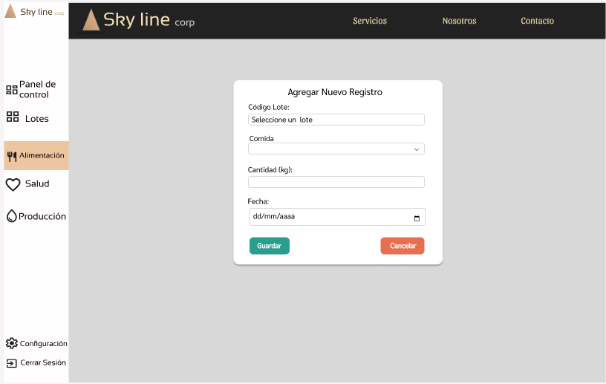

El siguiente apartado a diseñar sería el de “Salud”. Si bien pensamos en un trabajo similar al de alimentación. Pensamos que ahorraríamos mucho más trabajo si en vez de apretar botones y tener que diseñar que pasa dentro de los botones, simplemente añadieramos desde el mismo lugar. De esa manera comenzó el diseño de la sección de “Salud”:

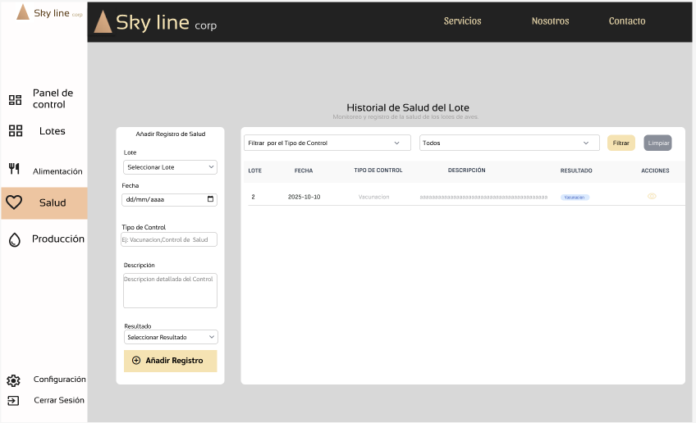

Mantenemos los colores y el concepto de la tabla y como dije, al costado hay una sección para añadir registro a la tabla. Este registro podrá ser filtrado para un búsqueda más cómoda y contendrá los datos del lote, la fecha del control, el tipo de control, una breve descripción del mismo y el resultado del mismo. El apartado de acciones pensamos usarlo para que cuando se necesite eliminar o editar un registro. En este caso aparece el icono de visión porque estas acciones no son posibles desde el panel de operarios.

Dentro del panel de operarios lo único que faltaría es la capacidad de añadir registros de producción (lo que sería básicamente el historial) y concordando con los anteriores diseños, un gráfico que se conecte a la base de datos y muestre un promedio de producción (de huevos) por cada lote existente y su registro.

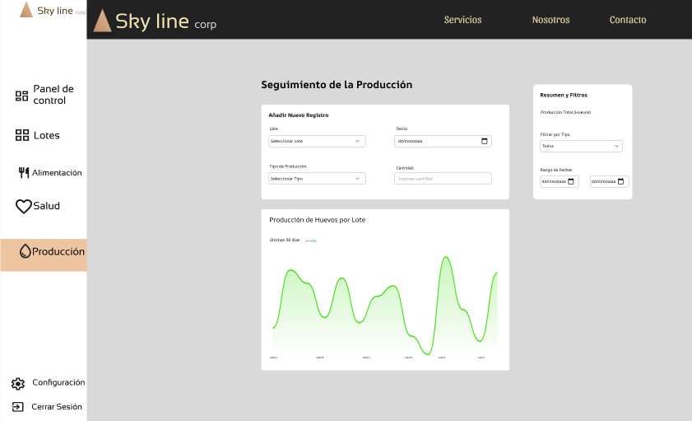

Como puede verse aunque no están en el mismo orden, decidimos ahorrar tiempo y poner el cuadro para agregar el registro directamente en la página al igual que en el diseño de la sección de “Alimentación”. Este sería el último apartado necesario en el panel de operarios. Ya que no es necesaria la sección de lotes en este panel. También tuvimos que copiar el diseño de las opciones del header, el único con un cambio sería “Servicios”, ya que como explique antes, solo se muestra el cuadro del panel de operarios (al estar en este panel)

**Paso a Código(Panel de operarios)**

A la hora de comenzar a emplear lo que sería el contenido de la página, consideramos que sería mucho más fácil pasar a código la barra de navegación de la izquierda antes que el contenido principal. De esa forma podríamos ir moviéndonos entre prueba y error de la página de una forma mucho más nítida.

Para hacer el código, por requisito del proyecto, usamos java vanilla. Para diseñar la barra lo que hicimos fue crear un archivo llamado “[sidebar.js](http://sidebar.js)”, el cual contiene un cadena de ifs y funciones que son puestas directamente en los archivos donde la barra opera. De esta manera en el archivo lo único que hacemos es llamar esas funciones que están dentro del archivo y para que se realice ponemos la ruta del archivo al final del mismo.

Haciendo cosas como esta logramos que por ejemplo, si abrimos la barra, el header se mueva un poco hacia la derecha. O por otro lado, que el botón para abrir la sidebar desaparezca cuando es presionado y se muestre la barra.

Este código utiliza las siguientes constantes para funcionar:

const toggleBtn = document.getElementById('menu-toggle');

const sidebar = document.getElementById('sidebar');

const header = document.querySelector('header');

const main = document.querySelector('main');

**Equipamiento Tecnológico**

El proyecto cuenta con un amplio equipamiento tecnológico destinado a garantizar el correcto funcionamiento del sistema de gestión avícola y las actividades de soporte técnico, monitoreo y administración. La infraestructura incluye computadoras distribuidas estratégicamente en distintos espacios, impresoras y equipos de apoyo como plotters y herramientas de impresión 3D.  
  
 El objetivo principal de esta distribución es optimizar los recursos disponibles y asegurar que cada sector cuente con los dispositivos necesarios para su operación diaria, garantizando así eficiencia en el flujo de trabajo, comunicación interna y procesamiento de datos. Cada habitación se configuró considerando la cantidad de usuarios, el tipo de tarea a realizar y la relación entre superficie y cantidad de equipos.

Los requisitos para las habitaciones son los siguientes:

| Habitación | Dimensiones (m) | Área (m²) | PCs | Impresoras | Plotters | 3D | Relación |
| --- | --- | --- | --- | --- | --- | --- | --- |
| 1 | 11x14 | 159 | 18 | 3 | 2 | 0 | 0.79 |
| 2 | 13x13 | 170 | 28 | 5 | 0 | 0 | 1.00 |
| 3 | 10x15 | 156 | 35 | 5 | 0 | 0 | 0.67 |
| 4 | 13x15 | 201 | 28 | 4 | 0 | 0 | 0.87 |
| 5 | 11x11 | 123 | 30 | 5 | 0 | 0 | 1.00 |
| 6 | 9x18 | 170 | 38 | 9 | 0 | 0 | 0.50 |
| 7 | 15x16 | 245 | 36 | 9 | 0 | 0 | 0.94 |
| 8 | 12x16 | 198 | 42 | 10 | 0 | 0 | 0.75 |
| 9 | 15x17 | 268 | 45 | 7 | 0 | 0 | 0.88 |
| 10 | 11x23 | 262 | 50 | 11 | 0 | 0 | 0.48 |
| 11 | 16x14 | 236 | 49 | 12 | 0 | 0 | 1.14 |
| 12 | 12x21 | 257 | 43 | 10 | 0 | 1 | 0.57 |
| 13 | 12x16 | 196 | 42 | 7 | 1 | 0 | 0.75 |
| 14 | 22x15 | 336 | 66 | 13 | 2 | 0 | 1.47 |
| 15 | 12x15 | 190 | 47 | 8 | 0 | 0 | 0.80 |
| 16 | 14x19 | 273 | 48 | 8 | 0 | 0 | 0.74 |
| 17 | 23x14 | 327 | 70 | 17 | 0 | 0 | 1.64 |
| 18 | 11x19 | 212 | 53 | 9 | 0 | 0 | 0.58 |
| 19 | 10x17 | 171 | 42 | 9 | 0 | 0 | 0.59 |
| 20 | 16x19 | 305 | 64 | 15 | 0 | 0 | 0.84 |
| 21 | 19x16 | 307 | 64 | 15 | 0 | 0 | 1.19 |

Teniendo en cuenta estos requisitos y con la herramienta [draw.io](http://draw.io), el plano (en 2D), quedaría de la siguiente manera:

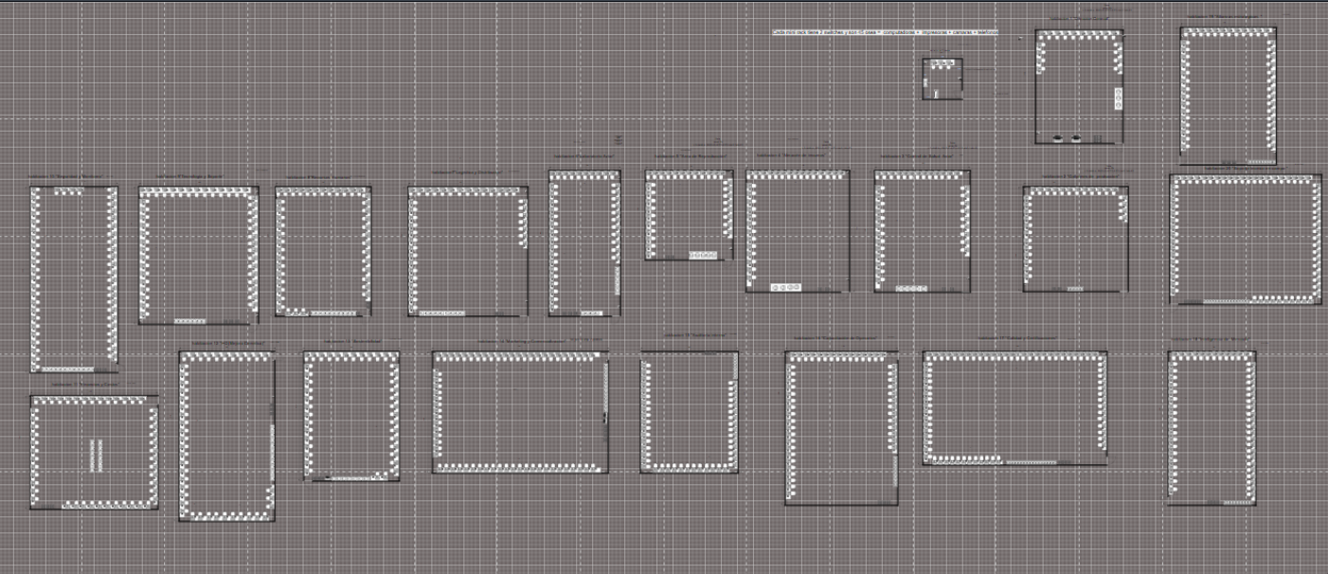

### Teniendo ya las habitaciones y un plano (2D) terminado, resta hacer el subneteo respectivo de cada habitación. Claramente hecho en una tabla que pasada al documento respectivo debería verse de esta manera:

La dirección de red inicial es 192.168.0.0.

### 1. Subredes de 126 Hosts (Máscara /25)

Estas subredes requieren 7 bits de *host* (2^7 - 2 = 126 *hosts* disponibles).

* Máscara de Subred: 255.255.255.128 (/25).
* Tamaño de Bloque 128.

| Subred | Dirección de Red | Primera IP Utilizable | Última IP Utilizable | Dirección de Broadcast | Siguiente Red Disponible |
| --- | --- | --- | --- | --- | --- |
| Hab. 17 | 192.168.0.0 | 192.168.0.1 | 192.168.0.126 | 192.168.0.127 | 192.168.0.128 |
| Hab. 20 | 192.168.0.128 | 192.168.0.129 | 192.168.0.254 | 192.168.0.255 | 192.168.1.0 |
| Hab. 14 | 192.168.1.0 | 192.168.1.1 | 192.168.1.126 | 192.168.1.127 | 192.168.1.128 |

### 2. Subredes de 62 Hosts (Máscara /26)

Tomamos la siguiente red disponible: 192.168.1.128.

Estas subredes requieren 6 bits de host (2^6 - 2 = 62 hosts disponibles).

* Máscara de Subred: 255.255.255.192 (/26).
* Tamaño de Bloque64.

| Subred | Dirección de Red | Primera IP Utilizable | Última IP Utilizable | Dirección de Broadcast | Siguiente Red Disponible |
| --- | --- | --- | --- | --- | --- |
| Hab. 18 | 192.168.1.128 | 192.168.1.129 | 192.168.1.190 | 192.168.1.191 | 192.168.1.192 |
| Hab. 11 | 192.168.1.192 | 192.168.1.193 | 192.168.1.254 | 192.168.1.255 | 192.168.2.0 |
| Hab. 10 | 192.168.2.0 | 192.168.2.1 | 192.168.2.62 | 192.168.2.63 | 192.168.2.64 |
| Hab. 16 | 192.168.2.64 | 192.168.2.65 | 192.168.2.126 | 192.168.2.127 | 192.168.2.128 |
| Hab. 15 | 192.168.2.128 | 192.168.2.129 | 192.168.2.190 | 192.168.2.191 | 192.168.2.192 |
| Hab. 12 | 192.168.2.192 | 192.168.2.193 | 192.168.2.254 | 192.168.2.255 | 192.168.3.0 |
| Hab. 19 | 192.168.3.0 | 192.168.3.1 | 192.168.3.62 | 192.168.3.63 | 192.168.3.64 |
| Hab. 9 | 192.168.3.64 | 192.168.3.65 | 192.168.3.126 | 192.168.3.127 | 192.168.3.128 |
| Hab. 8 | 192.168.3.128 | 192.168.3.129 | 192.168.3.190 | 192.168.3.191 | 192.168.3.192 |
| Hab. 13 | 192.168.3.192 | 192.168.3.193 | 192.168.3.254 | 192.168.3.255 | 192.168.4.0 |
| Hab. 6 | 192.168.4.0 | 192.168.4.1 | 192.168.4.62 | 192.168.4.63 | 192.168.4.64 |
| Hab. 7 | 192.168.4.64 | 192.168.4.65 | 192.168.4.126 | 192.168.4.127 | 192.168.4.128 |
| Hab. 3 | 192.168.4.128 | 192.168.4.129 | 192.168.4.190 | 192.168.4.191 | 192.168.4.192 |
| Hab. 5 | 192.168.4.192 | 192.168.4.193 | 192.168.4.254 | 192.168.4.255 | 192.168.5.0 |
| Hab. 2 | 192.168.5.0 | 192.168.5.1 | 192.168.5.62 | 192.168.5.63 | 192.168.5.64 |
| Hab. 4 | 192.168.5.64 | 192.168.5.65 | 192.168.5.126 | 192.168.5.127 | 192.168.5.128 |

### 3. Subred de 30 Hosts (Máscara 27)

Tomamos la siguiente red disponible: 192.168.5.128.

Esta subred requiere 5 bits de host (2^5 - 2 = 30 hosts disponibles).

* Máscara de Subred: 255.255.255.224 (/27).
* Tamaño de Bloque : 32.

| Subred | Dirección de Red | Primera IP Utilizable | Última IP Utilizable | Dirección de Broadcast | Siguiente Red Disponible |
| --- | --- | --- | --- | --- | --- |
| Hab. 1 | 192.168.5.128 | 192.168.5.129 | 192.168.5.158 | 192.168.5.159 | 192.168.5.160 |

### 4. Subred de 6 Hosts (Máscara /29)

Tomamos la siguiente red disponible: 192.168.5.160.

Esta subred requiere 3 bits de host (2^3 - 2 = 6 hosts disponibles).

* Máscara de Subred: 255.255.255.248 (/29).
* Tamaño de Bloque : 8.

| Subred | Dirección de Red | Primera IP Utilizable | Última IP Utilizable | Dirección de Broadcast | Siguiente Red Disponible |
| --- | --- | --- | --- | --- | --- |
| Hab. sistemas | 192.168.5.160 | 192.168.5.161 | 192.168.5.166 | 192.168.5.167 | 192.168.5.168 |

## Tabla Resumen Final del Subneteo VLSM

Aquí se presenta la consolidación de todos los cálculos, ordenada de mayor a menor cantidad de *hosts*.

| Subred | Hosts Requeridos | CIDR | Máscara de Subred | Dirección de Red | Gateway Sugerido (1era IP) | Broadcast | Hosts Disponibles |
| --- | --- | --- | --- | --- | --- | --- | --- |
| Hab. 17 | 126 | /25 | 255.255.255.128 | 192.168.0.0 | 192.168.0.1 | 192.168.0.127 | 126 |
| Hab. 20 | 126 | /25 | 255.255.255.128 | 192.168.0.128 | 192.168.0.129 | 192.168.0.255 | 126 |
| Hab. 14 | 126 | /25 | 255.255.255.128 | 192.168.1.0 | 192.168.1.1 | 192.168.1.127 | 126 |
| Hab. 18 | 62 | /26 | 255.255.255.192 | 192.168.1.128 | 192.168.1.129 | 192.168.1.191 | 62 |
| Hab. 11 | 62 | /26 | 255.255.255.192 | 192.168.1.192 | 192.168.1.193 | 192.168.1.255 | 62 |
| Hab. 10 | 62 | /26 | 255.255.255.192 | 192.168.2.0 | 192.168.2.1 | 192.168.2.63 | 62 |
| Hab. 16 | 62 | /26 | 255.255.255.192 | 192.168.2.64 | 192.168.2.65 | 192.168.2.127 | 62 |
| Hab. 15 | 62 | /26 | 255.255.255.192 | 192.168.2.128 | 192.168.2.129 | 192.168.2.191 | 62 |
| Hab. 12 | 62 | /26 | 255.255.255.192 | 192.168.2.192 | 192.168.2.193 | 192.168.2.255 | 62 |
| Hab. 19 | 62 | /26 | 255.255.255.192 | 192.168.3.0 | 192.168.3.1 | 192.168.3.63 | 62 |
| Hab. 9 | 62 | /26 | 255.255.255.192 | 192.168.3.64 | 192.168.3.65 | 192.168.3.127 | 62 |
| Hab. 8 | 62 | /26 | 255.255.255.192 | 192.168.3.128 | 192.168.3.129 | 192.168.3.191 | 62 |
| Hab. 13 | 62 | /26 | 255.255.255.192 | 192.168.3.192 | 192.168.3.193 | 192.168.3.255 | 62 |
| Hab. 6 | 62 | /26 | 255.255.255.192 | 192.168.4.0 | 192.168.4.1 | 192.168.4.63 | 62 |
| Hab. 7 | 62 | /26 | 255.255.255.192 | 192.168.4.64 | 192.168.4.65 | 192.168.4.127 | 62 |
| Hab. 3 | 62 | /26 | 255.255.255.192 | 192.168.4.128 | 192.168.4.129 | 192.168.4.191 | 62 |
| Hab. 5 | 62 | /26 | 255.255.255.192 | 192.168.4.192 | 192.168.4.193 | 192.168.4.255 | 62 |
| Hab. 2 | 62 | /26 | 255.255.255.192 | 192.168.5.0 | 192.168.5.1 | 192.168.5.63 | 62 |
| Hab. 4 | 62 | /26 | 255.255.255.192 | 192.168.5.64 | 192.168.5.65 | 192.168.5.127 | 62 |
| Hab. 1 | 30 | /27 | 255.255.255.224 | 192.168.5.128 | 192.168.5.129 | 192.168.5.159 | 30 |
| Hab. sistemas | 6 | /29 | 255.255.255.248 | 192.168.5.160 | 192.168.5.161 | 192.168.5.167 | 6 |

Se aplicó subneteo VLSM a la red 192.168.0.0 para optimizar el uso de direcciones IP según las necesidades de cada habitación.

Primero se asignaron tres subredes de 126 hosts (/25) a las habitaciones 17, 20 y 14.

Luego se crearon subredes de 62 hosts (/26) para las habitaciones 18, 11, 10, 16, 15, 12, 19, 9, 8, 13, 6, 7, 3, 5, 2 y 4.

Después se destinó una subred de 30 hosts (/27) para la habitación 1 y, por último, una subred de 6 hosts (/29) para el área de sistemas.

Este esquema permitió aprovechar mejor el espacio de direcciones y organizar la red de forma eficiente y segmentada.

**Resumen(Abstract)**

The “Poultry Management Project – Pollos Hermanos” aims to develop an integrated system that efficiently manages all processes involved in poultry production — from feeding and health monitoring of flocks to production tracking, traceability, and the network infrastructure required to ensure security and scalability. The project was carried out by the group SkyLine Corp., composed of Benjamín Ibañez, Nacho Álvarez, Ramiro Averbuj, and Benjamín Korstanje, under the guidance of professors Damian Olaso, Mariangeles Arosa, and Sofía Mármol.

The system was designed with a modular approach, using PHP, HTML, CSS, and JavaScript for prototype development, and taking as reference a Java (API REST) backend structure and a React.js frontend, along with a relational database model featuring differentiated roles for operators, supervisors, and administrators.

During the planning stage, various diagrams were created, including UML diagrams, class diagrams, data flow diagrams (DFD), and a Gantt chart containing more than forty tasks distributed across analysis, programming, database management, networking, and documentation. The network topology was also designed using Packet Tracer, implementing VLANs, virtualized servers, and backup and security services.

Finally, in the development phase, the group produced a functional prototype that includes a login system, poultry breed management through JSON files, and a user-friendly interface. Visual and practical elements were incorporated to strengthen the project’s identity and usability, along with informational sections such as “About Us,” “Contact,” and “Services.”

**Índice**

1. **Objetivos del Proyecto (Página 1)**
2. **Justificación del Proyecto (Página 3)**
3. **Sectores Sociales Beneficiados (Página 4)**
4. **Dedicatorias (Página 6)**
5. **Investigación (Página 7)**
6. **Diagramas (Página 15/16)**
7. **Prototipo del Sistema (Página 26)**
8. **Diseño en Figma (Página 37)**
9. **Implementación y Código (Página 42)**
10. **Equipamiento Tecnológico (Página 43)**
11. **Resumen (Abstract) (Página 51)**